**ขั้นตอนการขอ Script จากทาง FACEBOOK**

1. เข้าไปที่ เพจของท่าน
2. เข้าไปที่การตั้งค่าของเพจ ตามรูปภาพ 2.1



รูปภาพ 2.1

1. เลือกที่เมนู แพลตฟอร์ม Messenger หลังจากนั้นเข้าไปที่การตั้งค่า ของปลั๊กอินแชทของลูกค้า(อยู่ด้านล่าง) ตามรูปภาพ 3.1 และ 3.2

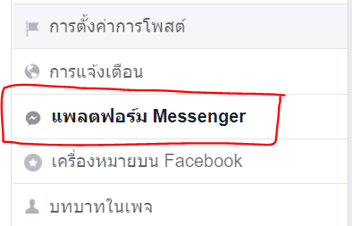

รูปภาพ 3.1

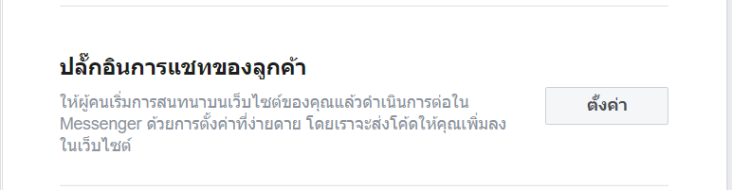

รูปภาพ 3.2

1. ตั้งค่าแชทที่จะให้แสดงในหน้าเว็บไซต์ ตามรูปภาพ 4.1

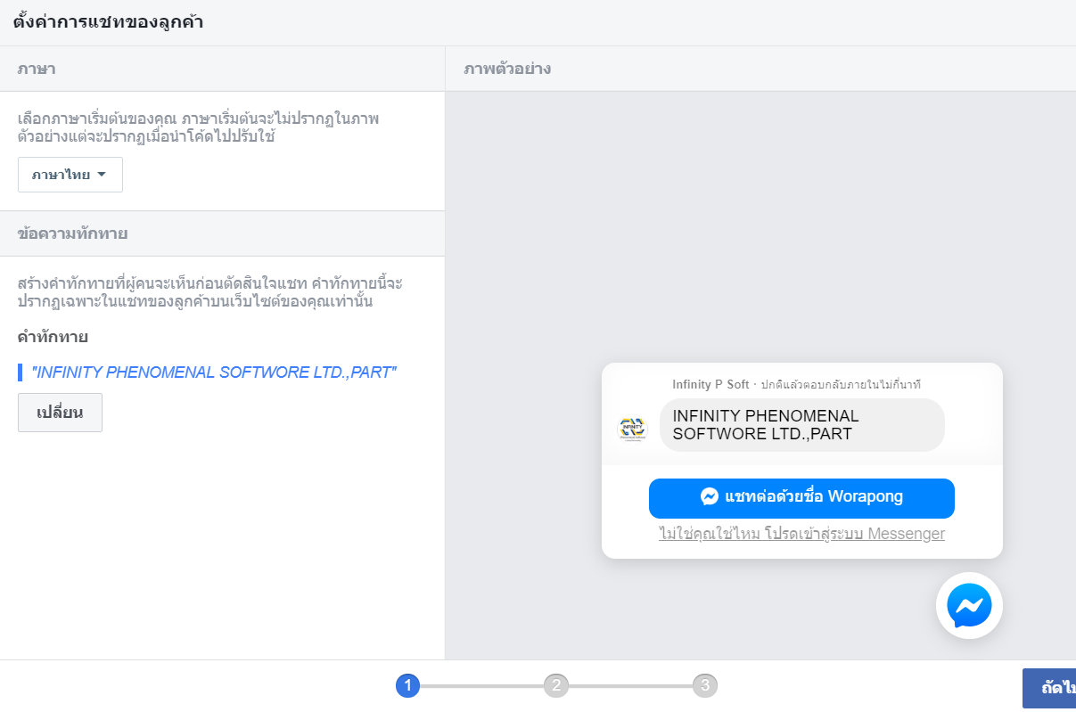

รูปภาพ 4.1

1. ตั้งค่าสี ตามรูปภาพ 5.1

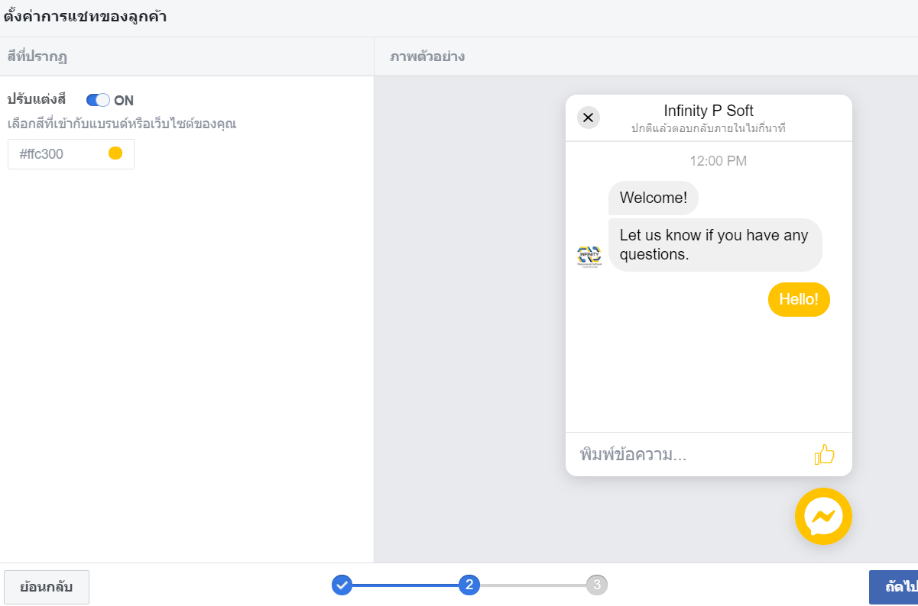

รูปภาพ 5.1

1. เลือกชื่อเว็บไซต์ที่จะนำสิ่งที่ตั้งค่าไปแสดงบนเว็บไซต์ ตามรูปภาพ

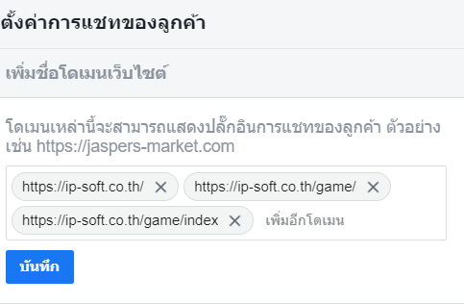

1. ขั้นตอนสุดท้ายให้ทำการ copy โค๊ดทั้งหมดที่ facebook ให้มาให้ผมได้เลยครับ ตามรูปภาพ

